ОТЧЕТ ЗАЩИЩЕН С ОЦЕНКОЙ:

ПРЕПОДАВАТЕЛЬ:
ст. преподаватель | / |  | / |  | / | Н.В.Путилова
(должность, учёная степень, звание) |  | ^{(подпись)} |  | ^{(дата защиты)} |  | ^{(инициалы, фамилия)}

ОТЧЕТ О ЛАБОРАТОРНОЙ РАБОТЕ №2

Создание и модификация базы данных и таблиц базы данных

ПО КУРСУ: «ПРОЕКТИРОВАНИЕ БАЗ ДАННЫХ»

РАБОТУ ВЫПОЛНИЛ СТУДЕНТ: | Z9431 | / | Д.И.Андреев
 | ^{(номер группы)} |  | ^{(инициалы, фамилия)}

 | / |  | / | 24.04.22
 |  | ^{(подпись студента)} |  | ^{(дата отчета)}

Задание на лабораторную работу

По аналогии с примерами, приведенными в п. 1 и создать базу данных с разработанной физической моделью. Продемонстрировать умение добавить и удалить столбец командой alter table

Задание выполняется с использованием PostgreSQL.

Вариант 1.

Программа для рисования графов: название вершины, координаты левой верхней точки отображаемой вершины, и ее размеры, автор графа

а. Вершины, название/текст которых содержит слово «отказ», но не заканчивается им

б. Вершины, у которых нет исходящих ребер

в. Графы, в которых есть пара вершин, связанных ребрами в обе стороны

г. Ширина графа в пикселях (от максимальной сумма координаты по горизонтали с шириной отнять минимальную левую координату)

д. пользователи-авторы графов с максимальных количеством вершин

е. Вершины, для которых есть исходящие ребра, ведущие ко всем остальным вершинам ее графа

ж. Вершина, у которой нет входящих ребер от вершины о словом «ошибка»

Физическая модель БД
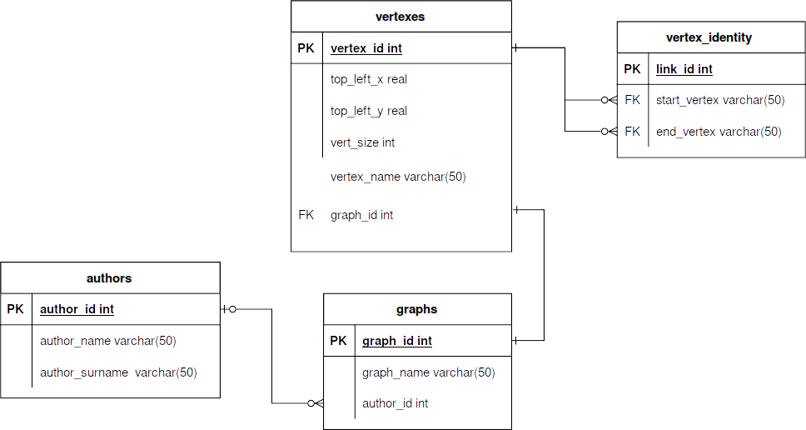

Скрипт создания таблиц данных на SQL

DROP TABLE IF EXISTS authors;

CREATE TABLE IF NOT EXISTS authors (

author_id serial NOT NULL,

author_name varchar(50) NOT NULL,

author_surname varchar(50) DEFAULT NULL,

PRIMARY KEY (author_id)

);

DROP TABLE IF EXISTS graphs;

CREATE TABLE IF NOT EXISTS graphs (

graph_id serial NOT NULL,

graph_name varchar(50) NOT NULL,

author_id integer DEFAULT NULL,

PRIMARY KEY (graph_id),

FOREIGN KEY (author_id)

REFERENCES

authors(author_id) ON DELETE SET DEFAULT

);

DROP TABLE IF EXISTS vertexes;

CREATE TABLE IF NOT EXISTS vertexes (

vertex_id serial NOT NULL,

vertex_name varchar(50) NOT NULL,

graph_id integer NOT NULL,

top_left_x real DEFAULT 0.0,

top_left_y real DEFAULT 0.0,

vert_size integer NOT NULL,

PRIMARY KEY (vertex_id),

FOREIGN KEY (graph_id)

REFERENCES

graphs(graph_id) ON DELETE CASCADE

);

DROP TABLE IF EXISTS vertex_identity;

CREATE TABLE IF NOT EXISTS vertex_identity (

link_id serial NOT NULL,

start_vertex integer NOT NULL,

end_vertex integer DEFAULT NULL,

PRIMARY KEY (link_id),

FOREIGN KEY (start_vertex)

REFERENCES

vertexes(vertex_id) ON DELETE CASCADE,

FOREIGN KEY (end_vertex)

REFERENCES

vertexes(vertex_id) ON DELETE SET DEfAULT

);

ALTER TABLE authors ADD age integer

ALTER TABLE authors DROP COLUMN age

